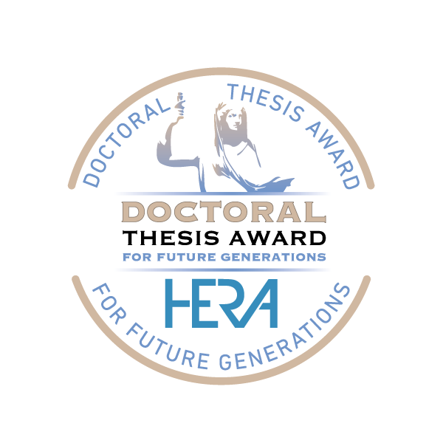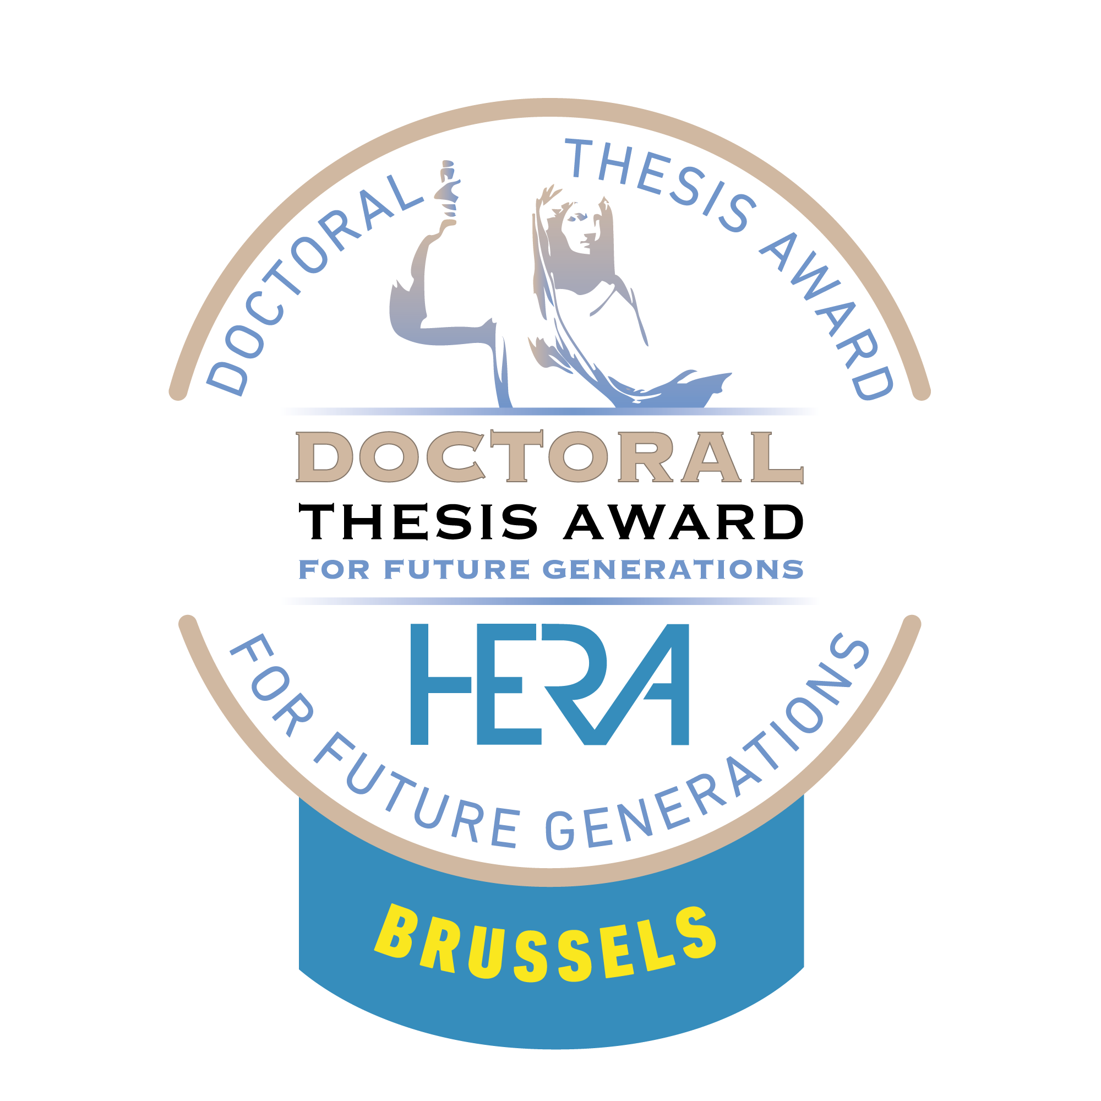

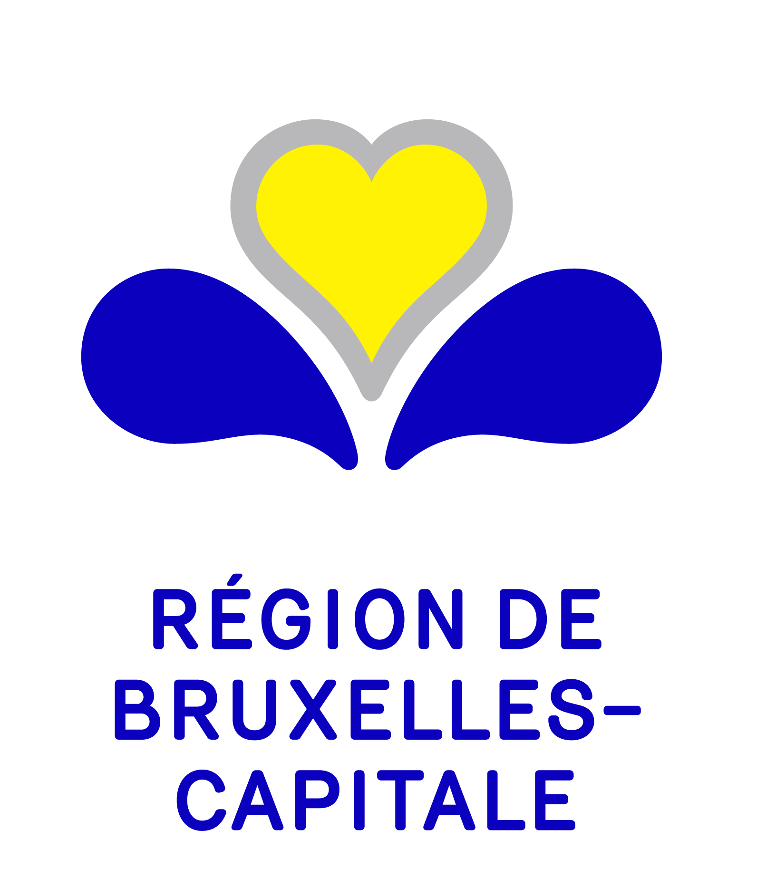

Formulaire de candidature pour le HERA Doctoral Thesis Award
et le Special HERA Award Brussels for Future Generations – Édition 2022
À lire attentivement
Nous vous invitons à lire la présentation et le règlement du prix, détaillant notamment les conditions d’éligibilité et les critères de sélection, avant de compléter votre candidature (téléchargeables sur www.fgf.be/hera).
Merci de nous renvoyer, pour le 10.10.2021 au plus tard :
- Ce dossier de candidature complété (format .doc), avec annexes, par email à hera@futuregenerations.be.
- 1 exemplaire électronique de la thèse (PDF), par email.
Exemples de services gratuits de transfert/partage de gros fichiers : dropbox, wetransfer, yousendit.com
- 1 exemplaire imprimé de la thèse, par la poste ou livré sur place.
- 1 à 3 images représentatives de votre thèse dont 1 prioritaire, et une photo portrait de vous. Les images doivent être au format JPEG, PNG, TIFF ou PDF (les fichiers AutoCAD ne sont pas admis ; minimum 200 pixels par pouce). Ces images doivent être libres de droits d'auteur et seront utilisées pour présenter votre thèse, si elle est primée, sur différents supports (site web, power point, publication papier, presse...).
- Votre curriculum vitae.

Il est important de compléter avec attention ce formulaire de candidature. En effet, la sélection se déroule en deux tours. Lors du 1er tour, la sélection des finalistes se fera principalement sur la base du formulaire de candidature (et non sur la lecture extensive de la thèse de doctorat).

Contact HERA
Alice Bardiaux
Fondation pour les Générations Futures
rue de l’Arsenal, 4 - BE 5000 Namur
0491 91 98 85 • hera@futuregenerations.be
Le 2nd tour sélectionnera le lauréat ou la lauréate parmi les finalistes et se fera sur la base du dossier de candidature et de la thèse. Il fera l'objet d'une réunion de délibération du jury. Les finalistes réaliseront un poster et/ou une slide de présentation de leur travail et seront tenu.e.s, le cas échéant, de répondre par écrit aux questions du jury.

La Fondation enverra au candidat ou à la candidate un accusé de réception par courrier électronique dans les 3 jours ouvrables qui suivent la réception du dossier de candidature (du 15/07 au 15/08 et en période de vacances scolaires, le délai peut être plus long). La participation au prix est définitive après confirmation de la réception du dossier par la Fondation. En cas de doute quant à la bonne réception de votre candidature, merci de contacter le secrétariat du prix.

Identification & coordonnées de contact

Coordonnées de contact
Civilité M. Mme

Prénom

Nom

Email

Téléphone de contact

Rue et n°

Code postal & localité

Renseignements personnels complémentaires
Profession actuelle /
statut actuel en tant que chercheur·euse

Organisation / employeur (le cas échéant)

Site web personnel (le cas échéant)

Thèse doctorale
Titre de la thèse doctorale

Date de la défense

Établissement universitaire

Institut et/ou unité de recherche

Titre officiel du doctorat obtenu

Directeur(s) de thèse

Email du/des directeur(s)/de la/des directrice(s) de thèse

Conformément au Règlement Européen sur la protection des données à caractère personnel, nous vous demandons de nous fournir ces données afin d’assurer le suivi de l’appel à candidatures HERA et de vous transmettre des informations générales liées à l’activité de la Fondation. Ces données seront ajoutées dans notre base de données centralisée. Vous avez le droit de consulter et modifier les données en question en prenant contact avec la Fondation. La Fondation s'abstient de transmettre vos données à tout tiers.

Candidature
Au préalable, lire attentivement les critères d'éligibilité et de sélection détaillés dans le règlement (Article 3 et Article 6). Le jury vise à distinguer les dossiers des candidat.e.s qui répondent au mieux aux critères suivants :

Réponse soutenable à un enjeu majeur pour la société
La thèse de doctorat devra avoir investigué et contribué à apporter des réponses soutenables à un ou plusieurs des enjeux fondamentaux de développement soutenable auxquels nos sociétés font face, conceptualisés autour des 17 Objectifs de Développement Durable définis par le Programme de développement durable à l’horizon 2030 adopté lors du sommet historique de l’ONU en 2015 (http://www.un.org/sustainabledevelopment/fr/).

Approche systémique, à 360°
La thèse de doctorat se caractérisera par une approche intégrative, systémique, à 360°, dans le traitement de l’objet d’étude : formulation des questions de recherche, choix des données à analyser, analyse ou développement du projet, formulation des conclusions. Cette approche systémique se positionnera autant que possible par rapport à l'intégration des 4 dimensions du développement soutenable (« 4 P ») : l’environnement (planet), le social (people), la prospérité (prosperity) et la participation (participation).

Innovation soutenable
La thèse de doctorat devra avoir débattu ou proposé une alternative innovante et soutenable par rapport aux modes classiques actuels « non soutenables » d’action et/ou de cadre de réflexion. Si une alternative n’est pas encore imaginable, les conditions de la recherche d’une telle alternative devront avoir été étudiées.

4. Impact de la valorisation des résultats
Le programme de valorisation des résultats proposé par le candidat présente-t-il un intérêt pour l’avancement du concept de développement soutenable et/ou pour la compréhension de ses enjeux auprès des publics visés ?

Dans le cadre du HERA Doctoral Thesis Award, le jury décerne également un Special HERA Award Brussels for Future Generations récompensant une thèse de doctorat traitant d’un enjeu de développement durable pertinent pour Bruxelles. Ce prix, d’un montant de 5000 euros, est octroyé grâce au soutien d’Innoviris dans le cadre de sa démarche de sensibilisation et de soutien à la recherche et à l’innovation durables à Bruxelles.

Pour être susceptible de remporter ce prix spécial, votre thèse doit
- répondre aux critères d’éligibilité et de sélection du HERA Doctoral Thesis Award (cf. règlement)
- traiter d’un enjeu de développement durable en Région de Bruxelles-Capitale et avoir un haut potentiel de valorisation ou d’application au sein de la Région de Bruxelles-Capitale

Ma thèse de doctorat répond aux critères suivants (cochez le ou les critères pertinents pour votre thèse)
Ma thèse répond aux critères d’éligibilité du HERA Doctoral Thesis Award 2022
Ma thèse traite d’un enjeu de développement durable en Région de Bruxelles-Capitale
Ma thèse a un haut potentiel de valorisation ou d’application au sein de la Région de Bruxelles-Capitale

Synthèse détaillée de la recherche doctorale (Annexe 1)
5 à 10 pages maximum (15 000 à 35 000 signes maximum, espaces compris)
Vous pouvez remplacer cette synthèse par une ou plusieurs publications déjà existantes qui vous semblent bien refléter le contenu de la thèse, pour peu que l’ensemble ne dépasse pas la limite imposée.

= Annexe 1, à joindre au dossier de candidature

Résumé de la recherche doctorale
2 pages maximum (5 000 signes maximum, espaces compris)
Exposez de manière concise la problématique de la recherche doctorale sous l’angle d’approche proposée par ce prix. Expliquez en particulier en quoi l’objet d’étude aborde des enjeux de société majeurs et en quoi l’approche suivie est innovante et a valeur d’exemple. (NB. L’intégration des 4 dimensions d’un développement soutenable dans la recherche doctorale sera développée dans les questions suivantes)

Répondre ici

Expliquez la contribution de la recherche doctorale à la transition vers un développement soutenable et l’intégration des différentes dimensions d’un développement soutenable dans le traitement du sujet (approche systémique, à 360° / « 4P » : people, planet, prosperity, participation, cf. à ce sujet Article 6 et Annexe 1 du règlement).

L’humain / People
½ page maximum (1 500 signes maximum, espaces compris)
Le cas échéant, les développements de votre objet d’étude relatifs au bien-être des gens, aux niveaux local / global.

Exemples de questionnements clés (non exhaustifs) : responsabilité sociale et éthique, accessibilité au plus grand nombre, équité sociale et solidarité, intégration, lutte contre la paupérisation, santé, cadre de vie, éducation et formation, amélioration des liens sociaux et convivialité…

Répondre ici

L’environnement / Planet
½ page maximum (1 500 signes maximum, espaces compris)
Le cas échéant, les développements de votre objet d’étude relatifs à l’environnement pris au sens large, aux niveaux local / global.

Exemples de questionnements clés (non exhaustifs) : éco-efficience / impact limité ou positif sur l’environnement et le cadre de vie, climat & gaz à effet de serre, utilisation rationnelle de l’énergie, respect de la nature, sa biodiversité et ses ressources, prévention et gestion des déchets et pollutions, utilisation raisonnée de l'espace …

Répondre ici

La prospérité / Prosperity
½ page maximum (1 500 signes maximum, espaces compris)
Le cas échéant, les développements de votre objet d’étude relatifs à l’impact économique pris au sens large. Par impact économique, il faut entendre ici tout ce qui permet d’augmenter/de maintenir durablement les ressources économiques (monétaires ou non monétaires) des personnes/organisations concernées par votre objet d’étude.

Exemples de questionnements clés (non exhaustifs) : approche en coût global et viabilité économique sur le long terme, flexibilité par rapport aux évolutions futures, performance au niveau collectif et pas seulement individuel, utilisation de modèles de financement innovants, transparence des finances et coûts, diversité de financement / autonomie financière, éventuels échanges non monétaires complémentaires (trocs, dons, volontariat) et clarté des comptes, autonomie, solidité par rapport à une évolution des conditions économiques (taux d’intérêt, taxes, inflation), non privatisation des biens communs…

Répondre ici

La gouvernance participative / Participatory governance
½ page maximum (1 500 signes maximum, espaces compris)
Le cas échéant, les développements de votre objet d’étude relatifs à la manière de procéder pour la prise de décisions, à la participation de chacun·e.

Exemples de questionnements clés (non exhaustifs) : transparence et pédagogie, prise en compte des besoins et aspirations de toutes les parties, gestion pacifique des conflits …

Répondre ici

En quoi la démarche adoptée dans votre thèse et les résultats obtenus contribuent-ils à faire avancer la réflexion et/ou les pratiques dans votre champ de recherche ?
15 lignes maximum

Répondre ici

Proposition de valorisation de la recherche doctorale, si vous êtes lauréat·e
1 page maximum (2500 signes maximum, espaces compris)
Expliquez comment vous envisagez la valorisation des résultats de votre thèse, si vous êtes lauréat·e. Celle-ci peut concerner une avancée vers la concrétisation de certains de vos résultats, ou leur diffusion au sein du monde académique et de la société civile.

Répondre ici

Proposition de valorisation de la recherche doctorale, si vous êtes lauréat·e du HERA Doctoral Thesis Award ET du Special HERA Award Brussels for Future Generations
1 page maximum (2500 signes maximum, espaces compris)
Si votre thèse a la chance d’être lauréate du HERA Doctoral Thesis Award et du Special HERA Award Brussels for Future Generations, vous remporterez les deux prix de 7500 euros et 5000 euros. Expliquez-nous ce que vous feriez de manière additionnelle avec ce prix spécial. Attention, si vous obtenez les deux prix (le HERA Doctoral Thesis Award ET le Special HERA Award Brussels for Future Generations), un dialogue constructif sera ouvert avec la Fondation pour les Générations Futures, sur la base de votre réponse ci-dessous, afin de convenir conjointement de l’utilisation du montant du prix spécial
Répondre ici

Je déclare avoir reçu et lu un exemplaire du règlement du HERA Doctoral Thesis Award for Future Generations 2022.

Fait à , le

